**Checkbox**

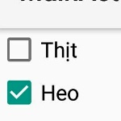

<CheckBox

android:text="Thịt"

android:checked="true"

android:onClick="onCheckboxClicked"/>/>Thuộc tính, phương thức:

* Giống ToggleButton.
* setChecked(boolean) or toggle(): thay đổi trạng thái.
* getChecked(): lấy trạng thái hiện tại